**창의적 공학설계 보고서**

**21 년도 2학기**

**(Web Programming)**

**제목: COSMETICS WEB**

**팀명:VNK_COS**

**학번: 19102447 찐바민**

**학번: 15183340 김주용**

**학번: 19102443 응웬숸흥**

**1. 제작 계획서**

**1.1 시제품제작 계획 요약문**

|  |  |  |  |  |  |  |
| --- | --- | --- | --- | --- | --- | --- |
| **창의적 공학설계** | | | | | | |
| 시제품제작  작품명 | **COSMETICS WEB** | | | | | |
| 참여학생 | 소 속 | 컴퓨터공학과 | 성 명 | | 찐**바민**_TRINH BA MINH | |
| 주 소 |  | | | | |
| 휴대폰 | 010-5839-8689 | E-mail | | 1234minh@g.seoultech.ac.kr | |
| 참여학생 | 소속 | 전기정보공학과 | 성 명 | | 김주용 | |
| 주 소 |  | | | | |
| 휴대폰 | 010-9236-5572 | E-mail | | 518kjy@naver.com | |
| 참여학생 | 소속 | 컴퓨터공학과 | 성 명 | | 응웬숸흥 | |
| 주 소 |  | | | | |
| 휴대폰 | 010-7432-3554 | E-mail | | nguyenxuanhung716@gmail.com | |
| 제작기간 | 21년 월 일 ～ 12월 4일 (총 1개월) | | | 팀 구성 | | 총 3명 |

**1.2 시제품제작 추진계획 및 일정표**

|  |  |  |  |  |  |
| --- | --- | --- | --- | --- | --- |
| 시제품제작 내용 | 추 진 일 정 (월) | | | | 비 고 |
| 1주차 | 2주차 | 3주차 | 4주차 |
| 요구분석 | ◎ |  |  |  |  |
| 주제 및 내용 선정 | ◎ |  |  |  |  |
| 디자인 및 구현 |  | ◎ | ◎ |  |  |
| 발표 |  |  |  | ◎ |  |
| 보고서작성 |  |  |  | ◎ |  |

**1.3 참여학생 연구 분담표**

|  |  |  |  |  |  |  |  |  |  |
| --- | --- | --- | --- | --- | --- | --- | --- | --- | --- |
| 제 목 | |  |  | |  | | | | |
| **COSMETICS WEB**  온라인 쇼핑몰 제작 | |  | |
|  |  | | | | |
|  |  |  |  |  |  | | | | |
|  |  |  |  |  |  | |  | |  |
| 제품리스트 디자인 | |  | 전체 프레임 디자인 | |  | 스크립트 프로그래밍 | | | |
| 응웬숸흥 | |  | 찐바민 | |  | 김주용 | | | |
|  |  |  |  |  |  |  | |  | |
|  |  |  |  |  |  |  | |  | |
| 담당기술내용 | |  | 담당기술내용 | |  | 담당기술내용 | | | |
| 화면에 표시될  제품들의 정보 수집  및 화면 표시 | |  | 전체 페이지 디자인 및 프레임 제작 | |  | 디자인 페이지에 동작 및 기능 구현 | | | |

**2. 제작 보고서**

**2.1창의공학작품의 개요**

**‘쿠팡’과 같은 온라인 쇼핑몰을 개발합니다.**

온라인 쇼핑(Online Shopping)는 기업 및 고객이 온라인으로 제품/서비스의 구매 및 판매를 수행할 수 있는 웹사이트입니다. 특히, 이러한 웹사이트에 액세스하면 제품 정보를 보고, 구매할 제품을 검색하고, 주문하고 빠르게 결제할 수 있습니다. 웹사이트가 소매점과 영업 직원을 효과적으로 대체하고 있음을 알 수 있습니다. 지리적 위치나 낮/밤 시간에 제한이 없습니다. 클릭 몇 번으로 어디서든 무엇이든 쇼핑할 수 있습니다. 특히 온라인 쇼핑이 점점 대중화되고 있다. 모든 비즈니스에서 자체 [온라인 판매 웹](https://translate.google.com/translate?hl=vi&prev=_t&sl=vi&tl=ko&u=https://www.chili.vn/bang-gia-web-ban-hang)을 만드는 것이 가장 중요 합니다.

**2.2 창의공학작품의 필요성 및 효과**

* ***이익 증가***쇼핑몰 웹사이트는 기존의 판매와 같이 시간과 공간의 제약을 받지 않는 장점이 있어 귀하의 제품과 서비스를 찾아오는 고객을 적극적으로 검색할 수 있으며 그 반대의 경우도 마찬가지입니다. 또한 이익을 늘리기 위해서는 품질이 보장되고 사용자 요구에 적합하며 합리적인 가격과 함께 지속적인 고객지원을 제공해야 합니다. 이에 온라인 쇼핑을 위한 웹사이트 운영은 가장 합당한 선택입니다.
* ***비용 절감***오프라인 매장에 비해 공간 임대, 직원 고용 및 교육 등에 많은 돈을 쓸 필요가 없기 때문에 많은 기업이 온라인 쇼핑몰을 확장하려고 합니다. 일부 온라인 마케팅 전략과 결합한다면 더 높은 수익 또한 기대할 수 있습니다.
* ***고객과의 상호작용 능력 향상***고객이 온라인 쇼핑몰 사이트를 방문하면 가격, 제품 정보 및 서비스를 쉽게 조회할 수 있습니다. 또한 고객이 도움을 필요로 할 때마다 고객지원팀이 신속하게 안내하여 고객이 오래 기다리지 않도록 합니다.
* ***경쟁사와의 경쟁력 강화***보기 쉽고 독특한 인터페이스를 가진 쇼핑몰 웹 사이트를 운용할 수 있다면 그렇지 못한 기업들보다 고객 유치에 더욱 도움이 될 것입니다.
* ***브랜드 프로모션***디지털 시장이 확대됨에 따라, 고객 유치는 온라인을 통해 진행하는 것이 더 효과적일 수 있습니다. 네트워크의 정보 전파 능력을 활용하면 쉽고 빠르게 회사 및 회사 제품을 홍보할 수 있을 것입니다.

**2.3 창의공학작품의 내용**

**1) 작품 제작의 상세목표**

* ***제품 정보 및 회사 정보 출력***
* ***상품 검색 및 필터 기능***
* ***로그인 기능***

**2) 작품 제작의 상세내용**

### *제품 정보 및 회사 정보 출력* 제품 사진을 전면에 띄워 이용자가 제품의 정보를 확인할 수 있게 합니다. 제품의 정보로는 이미지, 가격, 판매수량 등을 알 수 있습니다. 또한, 당사와 관련된 정보를 출력함으로써 고객지원을 보다 원활하게 할 수 있습니다.

* ***상품 검색 및 필터 기능***이용자는 상품 이름검색을 통해 원하는 물건을 조회할 수 있습니다. 만약 검색이 힘들다면, 제품의 특징(브랜드, 색상, 가격 등)을 필터로 설정해 물건을 조회할 수도 있습니다.
* ***로그인 기능***  
  상품 구매에 앞서 소비자 권리 보호 및 배송 정보 확인 등, 다양한 목적을 위해 이용자의 정보를 수집해야 합니다. 로그인을 통해 고객을 특정합니다.

**2.4 창의공학작품의 구성요소별 연관성**

**가. 설계 구성요소**

**1) 목표 설정**

- 가장 일반적인 형태의 온라인 쇼핑몰을 개발.

- 온라인 쇼핑몰의 수요는 디지털 시대가 다른 국면을 맞이하지 않는 한, 그 수요가 지속된다고 판단한다.

- 일반적인 쇼핑몰은 고객 및 상품정보 관리, 제품선택과 저장 및 구매, 쇼핑몰 정보제공과 고객문의 관리가 주요 기능이다.

- 학과 수업을 기반으로 한다는 제약을 기반으로 아래와 같은 기능을 구현.

1) 로그인 & 회원가입 (고객 정보관리)

2) 상품 검색 및 필터 기능 (상품 정보관리)

3) 상품 정보 출력 (상품 정보관리)

4) 회사 정보 출력 (쇼핑몰 정보제공)

- 개발일정은 다음과 같이 진행하기로 한다.

|  |  |  |  |  |  |
| --- | --- | --- | --- | --- | --- |
| 시제품제작 내용 | 추 진 일 정 (월) | | | | 비 고 |
| 1주차 | 2주차 | 3주차 | 4주차 |
| 요구분석 | ◎ |  |  |  |  |
| 주제 및 내용 선정 | ◎ |  |  |  |  |
| 디자인 및 구현 |  | ◎ | ◎ |  |  |
| 발표 |  |  |  | ◎ |  |
| 보고서작성 |  |  |  | ◎ |  |

**2) 합성**

- 기본적인 동작은 아래와 같다.

1) 기본적인 검색창을 메인으로, 상품검색을 진행한다.

2) 검색창을 이용한 제품명 검색으로 제품 찾기

3) 제품 검색 필터를 이용해 해당 제품 찾기

4) 로그인 시 로그아웃 전까지 사용자 정보 유지

- 페이지 상세 디자인은 아래 첨부를 참고.

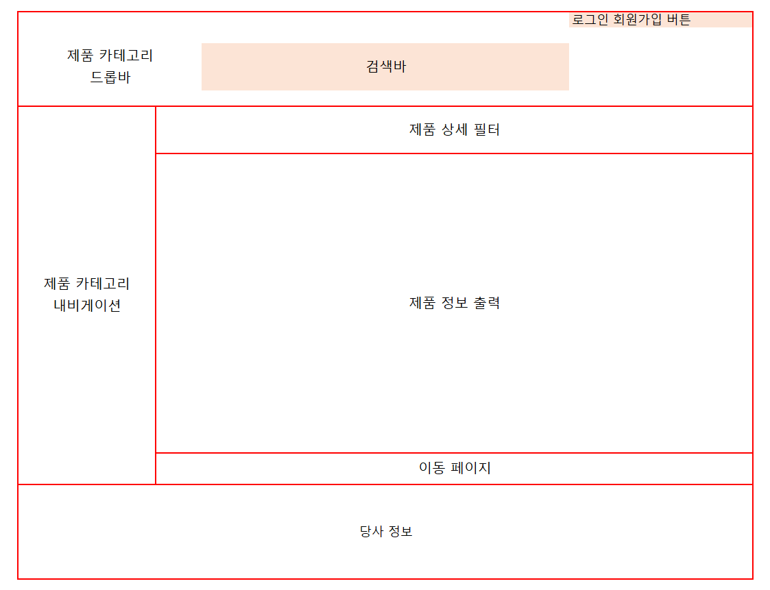

**3) 분석 및 제작**

- 역할 분담은 아래와 같다.

* 찐바민 : 전체 페이지 프레임 및 디자인 제작
* 응웬숸흥 : 화면 표시될 제품 정보 수집 및 화면 표시
* 김주용 : 디자인 페이지에 자바스크립트로 기능 제작

- 제작 내용 상세는 추가 자료를 제출.

**4) 시험 및 평가**

ㄱ. 제품 정보 및 회사 정보 출력 : 프레임 및 디자인이 잘 출력되는 것을 확인.

ㄴ. 상품 검색 및 필터 기능 : 필터는 적용이 잘 되는 것을 확인. 검색은 구현 실패.

ㄷ. 로그인 기능 : 로그인 창을 띄우는 것은 성공.

로그인 정보 전달은 구현 실패

:

**< 최종 평가 >**

|  |  |
| --- | --- |
| 1. 경제·원가(비용) | * 투입인력: 총 3 명 * 제작비용: 총 0 원 * 시장이 필요로 하는 것은 확실한 설계였다. |
| 1. 표준·기간 | * 작업 시 일부 인원을 제외하고는 표준화된 제작 프로세스로 진행. * 일부 인원의 합류가 늦어져 기한을 미쳐 맞추지 못하였다. |
| 1. 정확성 | * 웹페이지 구조 및 설계(페이지 프레임 디자인)이 잘 되었다. * 개발의도에 맞춘 기능 구현은 미비한 편이다. |
| 1. 신뢰성 | * 제품 정보 등의 조회는 일부 기능을 통해 원활히 가능하다. * 제작 시 디자인 등은 일부 더미 데이터를 제외하고 무료 소스를 참고했다. |
| 1. 사회에 미치는 영향 | * 만들어진 기능을 놓고 본다면 설계 계획 및 목적에 일부 부합하며, 경제적 기능을 수행할 수 있겠다. * 코로나 상황, 디지털 시대에 걸맞은 설계 목표였다. 시장이 필요로 하는 것은 확실한 설계였다 |